Συμβάντα αντικείμενα ακολουθιακή δομή

Φύλλο εργασίας

Μπαίνετε στο scratch 3

ΤΟ ΣΕΝΑΡΙΟ ΤΟΥ ΕΡΓΟΥ: Όταν πατάμε το πλήκτρο του διαστήματος από το πληκτρολόγιο αλλάζει στη σκηνή το υπόβαθρο και ταυτόχρονα όταν κάνουμε κλικ σε ένα αντικείμενο (φιγούρα) μας χαιρετά σε διαφορετικές γλώσσες.

Πατήστε στο κουμπί Δημιούργησε. Θα εμφανιστεί το περιβάλλον εργασίας του Scratch.

Ονομάστε το έργο σας: απλά και ταυτόχρονα

Επιλέγετε από μια κατηγορία υπόβαθρων, όποια θέλετε εσείς. π.χ. Αθλήματα

Κάθε φορά επιλέγετε ένα υπόβαθρο και επαναλαμβάνετε τα βήματα ώστε να έχετε 3 υπόβαθρα.

Για να βεβαιωθείτε ότι έχετε τα 3 υπόβαθρα ακολουθείτε τα παρακάτω βήματα:

Επιλέγετε τη Σκηνή (κάτω και δεξιά στην οθόνη)

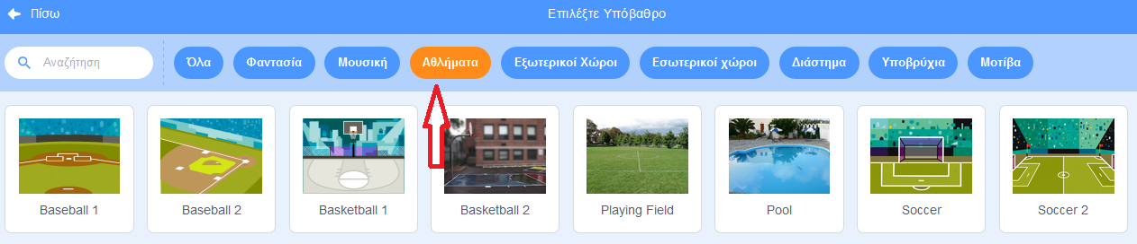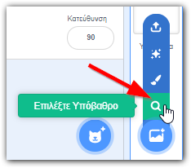

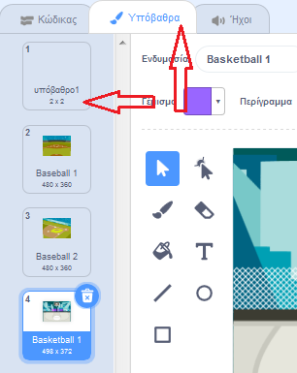

ΓΙΑ ΤΟ ΑΝΤΙΚΕΙΜΕΝΟ - ΦΙΓΟΥΡΑ

Διαγράφετε το αντικείμενο της γάτας.

Επιλέγετε ένα αντικείμενο σχετικό (αν θέλετε) με τα προηγούμενα υπόβαθρα.

Σύμφωνα με το σενάριο του έργου όταν κάνουμε κλικ στο αντικείμενο (φιγούρα) μας χαιρετά σε διαφορετικές γλώσσες.

Επιλέγετε την καρτέλα Κώδικας.

Παλέτα Συμβάντα: όταν γίνει κλικ σ' αυτό το αντικείμενο

Παλέτα Όψεις: πες "Γεια" για 1 δευτερόλεπτο (αλλάξτε τα 2 δευτερόλεπτα σε 1 δευτερόλεπτο)

Παλέτα Όψεις: πες "Γεια" για 1 δευτερόλεπτο (επαναλαμβάνουμε αυτή την εντολή ώστε να σας δείξουμε πώς θα μεταφραστεί αυτό το 2ο "Γεια" στα Αγγλικά.

Από την οθόνη κάτω αριστερά, επιλέγετε την τελευταία παλέτα Προσθήκη επέκτασης.

Οι επεκτάσεις είναι ένα από τα καινούργια χαρακτηριστικά αυτής της έκδοσης του Scratch 3.

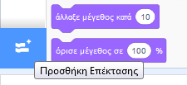

Επιλέγετε Μετάφραση (μετάφρασε κείμενο σε πολλές γλώσσες).

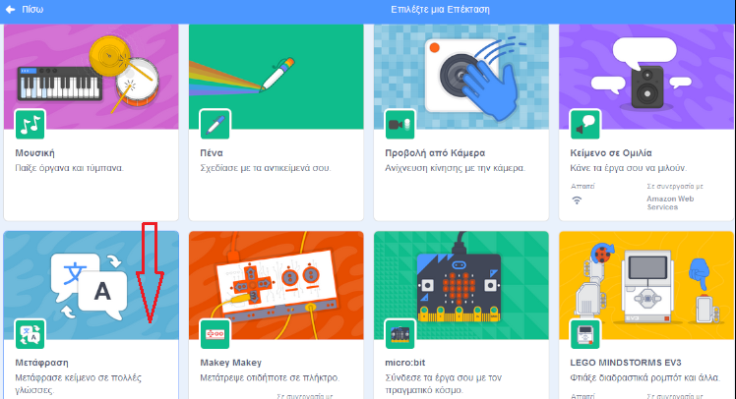

9. Στις παλέτες πλέον, συμπεριλαμβάνεται και η παλέτα Μετάφρασε. Έχετε ήδη φέρει την εντολή: πες "Γεια" για 1 δευτερόλεπτο. Για να έχετε τη μετάφραση του "Γεια" στα Αγγλικά, μέσα στο πλαίσιο του "Γεια" "κουμπώνετε" την εντολή μετάφρασε "γεια" άλλη μια φορά και επιλέγετε Αγγλικά. Επαναλαμβάνετε για να έχετε τη μετάφραση και στα Γαλλικά ή όποια άλλη γλώσσα θέλετε.

Αποθηκεύστε το αρχείο σας (Αρχείο - Αποθήκευση τώρα) με το όνομα "απλά και ταυτόχρονα". Επιλέξτε και το: Μοιραστείτε.

Σας δινω μερικά στιγμιοτυπα προγράμματος :

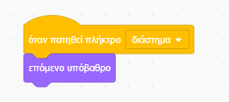

Εικόνα που περιέχει κείμενο, στιγμιότυπο οθόνης, λογότυπο, γραμματοσειρά

Περιγραφή που δημιουργήθηκε αυτόματα

Δεύτερο έργο με τα βελάκια :

Πόσες φορές δεν έχουμε παίξει παιχνίδια με τα βελάκια; Μα και πόσες φορές δεν έχουμε οδηγήσει ένα τηλεκατευθυνόμενο με τηλεχειριστήριο από τα βελάκια του;

ΤΟ ΣΕΝΑΡΙΟ ΤΟΥ ΕΡΓΟΥ: Στο έργο μας θα έχουμε 4 υπόβαθρα και μια φιγούρα. Από το πληκτρολόγιο, όταν πατηθεί το πάνω βέλος η φιγούρα μας λέει ένα μήνυμα και εμφανίζεται ένα επόμενο υπόβαθρο. Όταν πατηθεί το κάτω βέλος η φιγούρα μας λέει ένα άλλο μήνυμα και εμφανίζεται ένα προηγούμενο υπόβαθρο. Όταν πατηθεί το δεξί βέλος η φιγούρα μας κινείται κάποια βήματα δεξιά. Όταν πατηθεί το αριστερό βέλος η φιγούρα μας κινείται κάποια βήματα αριστερά.

